Из-за нехватки органов-доноров во всем мире для трансплантации живые пожертвования стали важным источником органов для трансплантации. Однако не все желающие доноры могут делать пожертвования для своих предполагаемых получателей из-за медицинской несовместимости. Эта несовместимость могжет быть преодолена путем обмена донорами между пациентами. Обмен донорами при трансплантации почек стал широко распространяться в последнее десятилетие с использованием методов оптимизации этого обмена. Также наблюдается небольшое, но растущее число обменов доноров печени. За последние два десятилетия появился ряд процедур трансплантации, когда органы от двух живых доноров пересаживаются одному пациенту. Известные примеры включают трансплантацию печени с двумя трансплантатами, трансплантацию легкого и одновременную трансплантацию печени и почек.

Мы вводим двухдонорный обмен органами как новый метод трансплантации, и с помощью моделирования покажем, что трансплантации живых доноров могут быть значительно увеличены посредством таких обменов. Мы также предоставляем простую теоретическую модель обмена органами с двумя донорами и вводим оптимальные механизмы обмена при различных логистических ограничениях.

ВВЕДЕНИЕ

Большинство трансплантаций от живых доноров происходит с использованием одного донора для каждой процедуры.

Существуют, однако, исключения. Например:

- трансплантация печени с использованием двух трансплантатов;

- двусторонняя трансплантация легких с помощью живого донора и одновременная трансплантация печени и/или почек.

Для каждой из этих процедур пересаживаются трансплантаты от двух совместимых живых доноров. Таким образом, эти процедуры более сложны с организационной точки зрения, по сравнению с операциями с одним донором. К сожалению, один или оба донора часто могут быть биологически несовместимы с предполагаемым реципиентом, исключая возможность трансплантации. Один из способов преодолеть этот потенциальный барьер для трансплантации заключается в обмене донорами между пациентами.

В дополнение к широко распространенному в настоящее время обмену почек, с момента введения этого метода трансплантации в Южной Корее в 2003 году было проведено небольшое, но растущее число (однократных) обменов печени (Hwang et al. (2010)). Несмотря на введение двухдонорных методов трансплантации, обмен живыми донорскими органами еще не практиковался и даже не вводился для этих процедур. В этой статье мы пытаемся заполнить этот пробел. Для этого:

1. Вводится двойной донорский обмен органами в качестве потенциального способа трансплантации для:

(а) трансплантации печени с двумя трансплантатами;

(б) двусторонняя трансплантация легкого живого донора;

(в) одновременная пересадка печени и почек.

2. Смоделируем выгоды от обмена на основе данных из Южной Кореи и Японии (для применения трансплантации печени с двумя трансплантатами и одновременной трансплантации печени и почек) (для применения двусторонней трансплантации легкого живого донора)

3. Разработаем модель двустороннего обмена органами.

4. Введем механизмы обмена при различных логистических ограничениях.

**Как и при обмене почек, все операции по обмену органов с двумя донорами должны выполняться одновременно**. **Эта практика гарантирует, что ни один донор не пожертвует орган или долю, если только его предполагаемый реципиент не получит пересадку.** Таким образом, организация этих обменов нелегкая задача: двухсторонний обмен включает шесть одновременных операций, трехсторонний обмен включает девять одновременных операций и так далее. Как показали Roth, Sönmez и Ünver (2007), большая часть выгоды от обмена почек может быть получена путем обмена, имеющего не более 3-х сторон. В этой статье мы показываем, что это не относится к обмену органами с двумя донорами. Наши расчеты показывают, что количество пересадок от более чем трехсторонних обменов может приблизиться к числу пересадок от двухсторонних и трехсторонних обменов вместе (см. Таблицу II). Следовательно, изучение структуры оптимальных механизмов обмена важно при различных ограничениях размера возможных обменов. Наша модель основана на модели обмена почек Рота, Сонмеза и Юнвера (2004, 2007).

Медицинская литература2 предполагает, что живой донор может пожертвовать орган пациенту, если он:

1. имеет тип крови, совместимый с пациентом в случаях трансплантации почки, трансплантации печени и трансплантации легкого.

2. совместимый по размеру (в том смысле, что донор по меньшей мере так же велик, как пациент) для случаев трансплантации печени с одним трансплантатом и трансплантации лобного легкого.

3. совместимый по типу ткани для случая трансплантации почки.

Для нашего моделирования мы учитываем все указанные требования совместимости, чтобы оценить потенциальные выгоды для благосостояния от обмена органами с двумя донорами при различных ограничениях. **Для наших аналитических результатов по оптимальным механизмам обмена мы рассматриваем упрощенную модель только с совместимостью по типу крови.** При таком выборе моделирования наша аналитическая модель охватывает все существенные особенности трансплантации печени с двумя трансплантатами и трансплантации легкого у педиатрических пациентов, но это лишь приблизительное значение для применений трансплантации легкого у взрослых пациентов и одновременной трансплантации печени и почек.

Сосредоточение внимания только на совместимости по типу крови позволяет нам определить каждого пациента как тройку типов крови (один для пациента и два для ее несовместимых доноров), что делает нашу модель аналитически управляемой.

Хотя есть важные сходства между почечным обменом и двойным донорским обменом органов, существуют также серьезные различия. С аналитической точки зрения наиболее важным отличием является наличие двух доноров для каждого пациента, а не только одного, как в случае обмена почек. Для каждого пациента два донора являются идеальным условием.

Это ключевое отличие делает модель обмена органов с двумя донорами аналитически более требовательной, чем модель обмена с одним донором. Даже организация индивидуального обмена становится более сложной проблемой при обмене органами с двумя донорами. Для обмена почек каждый обмен (независимо от размера обмена) имеет конфигурацию цикла, в которой донор каждого пациента жертвует почку следующему пациенту в цикле. Для двустороннего обмена органами существует две конфигурации обмена (см. Рисунок 1):

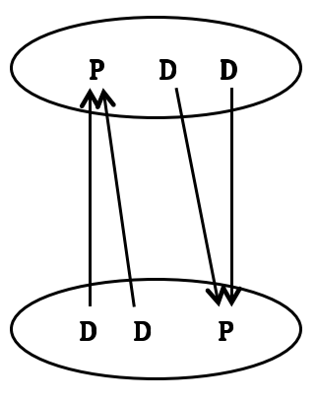 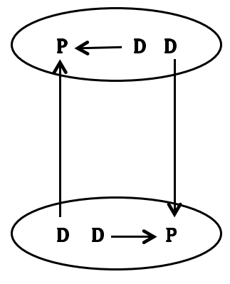

**Рисунок 1.** Конфигурации двухстороннего обмена

И пять конфигураций для трехстороннего обмена (см. Рисунок 2) и так далее.

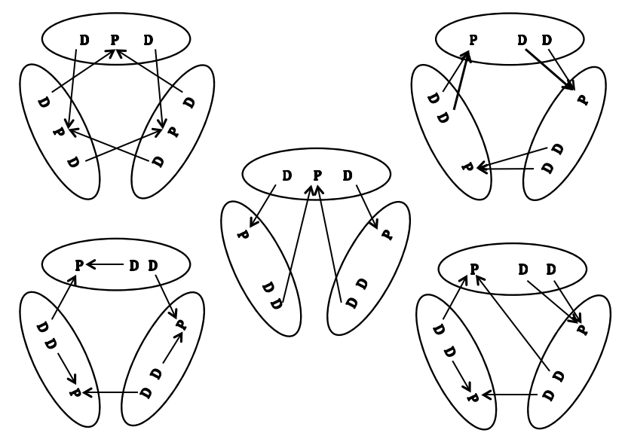

**Рисунок 2.** Возможные конфигурации трехстороннего обмена.

Множественность конфигураций обмена в нашей модели также означает, что определение оптимальной организации этих обменов будет более сложной задачей, чем обмен почками. Несмотря на эту техническую проблему, мы предоставляем оптимальные механизмы для:

1. двухсторонних обменов;
2. двухсторонних и трехсторонних обменов;
3. неограниченных обменов (в Приложении E Дополнительного материала (Ergin, Sönmez и Ünver (2017))).

**Из-за требований совместимости между пациентом и каждым из его доноров,** живое пожертвование для процедур с двумя донорами оказывается достаточно сложной задачей даже для пациентов с добровольными донорами. Однако эта сложность также предполагает, что роль организованного обмена может быть более заметной для этих процедур, чем для процедур с одним донором. Наше моделирование в разделе 3 и Приложении B дополнительного материала (Ergin, Sönmez и Ünver (2017)) подтверждает это понимание. Организованный обмен легких в Японии может увеличить количество трансплантаций легких у живых доноров посредством двусторонних и трехсторонних обменов на 134–200%, что позволяет ежегодно экономить до 40 дополнительных пациентов с легкими (см. Последнюю строку таблицы II). в разделе 3.1 и таблице V в приложении B.1 в дополнительном материале). Несмотря на то, что трансплантация печени с использованием двух трансплантатов является вторичной альтернативой трансплантации печени с использованием одного трансплантата, организованный обмен печени с двумя трансплантатами может потенциально увеличить количество трансплантаций печени у живых доноров на 23–30% за счет двустороннего и 3- стороннего обмена, и спасти дополнительно около 230–300 пациентов только в одной Южной Корее (см. последнюю строку таблицы IV в разделе 3.2 и таблицы VI в приложении B.2.

Экономисты все чаще пользуются преимуществами технологических достижений для разработки новых или улучшенных механизмов распределения в различных сферах и направлениях.

**Исходные данные**

Существует четыре типа крови человека, O, A, B и AB, которые указывают на наличие или отсутствие двух белков в крови человека A или B. Пациент может получить орган донора для трансплантации (или долю органа), если донор не обладает белком в крови, которого у пациента нет. Таким образом, при отсутствии других требований:

- О пациенты могут получать трансплантат только от О доноров;

- А пациенты могут получать трансплантат от А и O доноров;

- пациенты B могут получить трансплантат от доноров B и O;

- пациенты AB могут получить трансплантат от всех доноров.

Для некоторых наших приложений существуют дополнительные медицинские требования. В дополнение к исходной информации для каждого из этих применений, наличие или отсутствие дополнительных требований к совместимости обсуждаются ниже для трансплантации печени с двумя трансплантатами и трансплантации легкого у живого донора. Предпосылки для одновременной трансплантации печени и почек обсуждаются в Приложении C к дополнительному материалу.

**2.1. Двойная трансплантация печени**

Печень является вторым наиболее распространенным органом для трансплантации после почки. Из почти 31 000 трансплантаций в США в 2015 году более 7 000 - это трансплантации печени. При том, что существует альтернативное лечение диализа при терминальной стадии заболевания почек, - альтернативы трансплантации при терминальной стадии заболевания печени нет. В отличие от западных стран, пожертвования для трансплантации печени в большей части Азии поступают от живых доноров. Например, в 2015 году, в США только 359 из 7127 трансплантатов печени были от живых доноров. В Южной Корее 942 из 1398 трансплантатов печени были от живых доноров. Низкие показатели донорства органов умерших доноров в Азии в значительной степени обусловлены культурными причинами и убеждениями уважать физическую неприкосновенность после смерти (Lee (2010)). Необходимость прибегнуть к трансплантации печени от живых доноров возникло как ответ на критическую нехватку органов умерших доноров и растущий спрос на трансплантацию печени в Азии, где частота заболеваний печени на конечной стадии очень высока (Lee et al. (2001). По тем же причинам трансплантация печени от живых доноров также более распространена, чем трансплантация печени умерших доноров в нескольких странах с преимущественно мусульманским населением, таких как Турция и Саудовская Аравия.

Здоровый человек может пожертвовать часть своей печени, которая обычно восстанавливается в течение месяца. Донорство меньшей левой доли (обычно 30–40% печени) или большей правой доли (обычно 60–70% печени) - два основных варианта. Чтобы обеспечить адекватную функцию печени для пациента, требуется по меньшей мере 40%, а предпочтительно 50% от стандартного объема печени пациента. Метаболические потребности более крупного пациента не будут удовлетворяться меньшей левой долей относительно небольшого донора. Это явление упоминается как синдром малого размера для сообщества трансплантаций. Основным решением, позволяющим избежать этого синдрома, была пересадка большей правой доли печени. Эта процедура, однако, значительно более рискованна для донора, чем пересадка меньшей левой доли4, так как оставшейся левой доли может быть недостаточно для безопасности донора. Кроме того, для доноров с правыми долями, превышающими нормальный размер, этот вариант неосуществим.5 Таким образом, в отличие от трансплантации печени покойного донора, при трансплантации печени от здорового донора необходимо учитывать фактор адекватной массы трансплантата для пациента, оставляя достаточную массу оставшейся печени у донора, чтобы обеспечить его безопасность.

Трансплантация печени с двумя трансплантатами (или двумя лепестками), метод, который был представлен Сунг-Гю Ли в Медицинском центре Асан в Южной Корее в 2000 году, возник как ответ на вызовы более рискованной трансплантации печени правого лепестка (Lee и др. (2001). Согласно этой процедуре, одна (почти всегда левая) доля печени удаляется у каждого из двух доноров, и они оба пересаживаются одному пациенту. В период 2011–2015 годов в Южной Корее было выполнено 176 трансплантаций печени с двумя трансплантатами, подавляющее большинство которых было в Медицинском центре Асан. К числу других стран, которые до сих пор проводили трансплантацию печени с использованием двух трансплантатов, относятся Бразилия, Китай, Германия, Гонконг, Индия, Румыния и Турция. Присутствие двух добровольных доноров (почти всегда) решает проблему согласования размеров, делая совместимость по размерам несущественной, но трансплантация не может быть выполнена, если один или оба донора по группе крови несовместимы с пациентом. Именно здесь процедура обмена донорами может сыграть важную роль, что делает трансплантацию печени с двумя трансплантатами идеальным местом для обмена органами с двумя донорами, совместимыми только по группе крови. Как интересный факт отметим, что однократный обмен печени был введен в 2003 году в медицинском центре Асан, той же больнице, где была проведена трансплантация печени с двумя трансплантатами. Таким образом, вполне естественно принять программу обмена для потенциальных реципиентов печени с двойным трансплантатом.6

**2.2. Трансплантация легкого живого донора Лобара**

Как и в случае с почками и печенью, пожертвования легких от умерших доноров не могли удовлетворить спрос. В результате тысячи пациентов во всем мире ежегодно умирают в ожидании трансплантации легких. Трансплантация легкого живого донора впервые была введена в 1990 году доктором Воном Старнесом и его коллегами для пациентов, которые слишком тяжело больны, чтобы выжить в списке ожидания легких умершего донора. С тех пор право на эту новую методику трансплантации было распространено на муковисцидоз и другие заболевания легких конечной стадии.

У здорового человека пять долей легких: три доли в правом легком и две в левой.

При трансплантации легкого живого донора, каждый из двух доноров жертвует нижнюю долю пациенту, чтобы заменить его нефункциональные легкие. Каждый донор должен быть не только совместимым по типу крови с пациентом, но, жертвуя только часть легких, он должен также весить как минимум столько же. Следовательно, **совместимость по типу крови и размеру** - это два основных медицинских требования для трансплантации легкого живого донора. Это делает живое донорство гораздо сложнее для легких, чем для почек, даже если пациент может найти двух добровольных доноров.

Сато и соавт. (2014) сообщили, что нет существенной разницы в выживаемости пациентов между трансплантациями легких живых доноров или умерших доноров. Однако для живого донора, донорство части легкого «дороже», чем донорство почки или даже левой доли печени. Здоровый донор может поддерживать нормальную жизнь только с одной почкой. И печень восстанавливает себя через несколько месяцев после живого пожертвования. Донорская доля легкого не регенерирует, что приводит к потере 10-20% преддонорного объема легких. Во многом из-за этой причины в США в период 1994–2004 годов ежегодно проводилось лишь 15–30 трансплантаций лобарного легкого живого донора. Этот и без того скромный показатель существенно уменьшился в США за последнее десятилетие, поскольку в мае 2005 года был введен показатель распределения легких (LAS) для выделения легких на основе срочной медицинской помощи и выживания после трансплантации. До LAS распределение легких доноров умершего в основном основывалось на принципах «первым пришел - первым обслужен».

В настоящее время Япония является единственной страной, которая активно участвует в трансплантации легких живых доноров. В 2013 году в Японии было проведено 61 трансплантация легких, из которых 20 были от живых доноров. Университетская больница Окаямы имеет самую крупную программу в Японии, проведя почти половину трансплантации легких у живых доноров. С сентября 2014 года мы сотрудничаем с их командой по трансплантации легких, чтобы оценить потенциал программы по обмену легких в Университетской клинике Окаямы.

**3. МОДЕЛИРОВАНИЕ**

Мы начинаем наш анализ с калиброванных симуляций, чтобы количественно оценить потенциальные выгоды от обмена органами с двумя донорами.7 Наша методология генерации пациентов и связанных с ними доноров одинакова для всех симуляций. Каждый пациент генерируется случайным образом в соответствии с характеристиками его популяции. В большинстве случаев каждый пациент привязан к двум независимым друг от друга и случайно сгенерированным донорам.8 Создание пула обмена с двумя донорами зависит от области применения, наиболее простым из которых является случай трансплантации легкого. Для этой заявки любой пациент, который несовместим с одним или обоими из ее прикрепленных доноров, направляется в обменный пул. Как только обменный пул сформирован, - используется алгоритм оптимизации необходимых обменов трансплантатами, чтобы максимизировать количество трансплантаций. Для трансплантации печени мы предполагаем, что трансплантация с одним трансплантатом предпочтительнее, чем с трансплантацией с двумя трансплантатами. Потому, что в первом варианте риску подвергается только один донор, вместо двух. Следовательно, для любого пациента процедура подбора схемы трансплантации будет последовательно проходить следующие стадии, до того, как пациент будет отправлен в общий фонд для обмена двух донорного обмена9:

1. прямое донорство от одного донора
2. обмен с одним донором
3. прямое донорство от двух доноров

Мы также проводим динамическое моделирование данного процесса и сообщаем о своих выводах в приложении B к дополнительному материалу10.

**3.1. Обмен легких**

Поскольку Япония лидирует в мире по трансплантации легких живыми донорами, мы моделируем характеристики доноров и пациентов на основе доступных для этой страны данных. Нам не удалось получить половое распределение для пациентов. Поэтому мы предположили, что половина популяции пациентов - мужчины, а другая половина - женщины. Мы используем статистику совокупных данных в Таблице I для калибровки параметров симуляции.11 Указана каждая тройка пациент-донор-донор.

Каждая тройка пациент-донор-донор определяется своими группами крови и весом. Мы считаем, что пациент совместим с донором, если донор совместим по типу крови с пациентом, а также имеет одинаковый с пациентом вес. Для моделирования мы рассматриваем численность нуждающихся в обмене в размере n = 10, 20 и 50 человек.

**Пациенты, которые совместимы с обоими донорами, получают две доли непосредственно от своих собственных доноров**, тогда как остальные пациенты присоединяются к общему пулу обмена. Затем мы находим оптимальные 2-, 2- и 3-полосные, 2–4-полосные, 2–5-полосные и неограниченные соответствия среди участников пула.

Результаты моделирования представлены в таблице II. Когда n = 50 (последние две строки), только 12.6% пациентов могут получить прямое пожертвование, а остальные, 87.4%, участвуют в обмене (то есть, оставшиеся в среднем 43.7 пациентов). Используя только двухсторонний обмен, можно подобрать дополнительные 10% пациентов, увеличив число трансплантаций живого донора на 78.5% (т.е. 4.96, деленные на 6.31). Используя двух- и трехсторонние обмены, мы можем увеличить количество трансплантаций живого донора на 135% (то есть 8.51, деленное на 6.31). Конечно, большие размеры обмена требуют одновременного наличия большего количества групп по пересадке и могут столкнуться с пределами различных логистических ограничений. С учетом этого предостережения, можно найти доноров для почти 25% всех пациентов с помощью 2–5-кратных обменов, что почти утроит число трансплантаций легких у живых доноров.

В случае отсутствия каких-либо ограничений по размерам обмена, треть пациентов могут получать трансплантаты легких через обмены, что облегчает трансплантацию легких живых доноров для почти 46% всех пациентов в популяции (соответствует 16.5 пациентам), в отличие от значений в 6.31 пациента, которые получают прямую трансплантацию).

Влияние размера популяции на предельный вклад обмена является очень значительным: например, вклад двух- и трехстороннего обмена в трансплантацию живого донора уменьшается с 135% до 30%, когда численность населения уменьшается с n = 50 до n = 10.

*Таблица 1.*

Суммарная статистика моделирования легкого обмена для японского населения.



Эта таблица отражает параметры, используемые при калибровке моделирования для обмена легких. Мы получили информацию о группе крови для Японии на сайте Японского Красного Креста http://www.jrc.or.jp/donation/first/knowledge/.

index.html 04/10/2016. Среднее и стандартное отклонение веса взрослого населения Японии было получено из электронной статистики Японии с использованием Национального обследования здоровья и питания, проведенного в 2010 году на веб-сайте https: //www.e-stat.go.jp/SG1/estat/GL02010101.do?method=init on 04/10/2016.

Таблица 2.

Моделирование обмена легкого

|  |  |  |  |  |  |  |
| --- | --- | --- | --- | --- | --- | --- |
| Численность фонда, чел | Прямое пожертвование | Технология обмена | | | | |
| 2 | 2-3 | 2-4 | 2-5 | Неограни-ченный |
| 10 | 1,256  (1,0298) | 0,292  (0.72925) | 0.452  (1.0668) | 0.506  (1.1987) | 0.52  (1,2445) | 0,524  (1,2604) |
| 20 | 2,474  (1,4919) | 1.128  (1.4183) | 1.818  (2.0798) | 2.176  (2.4701) | 2,396  (2,7273) | 2,668  (3,1403) |
| 50 | 6,31  (2,2962) | 4.956  (2.9759) | 8.514  (4.5191) | 10.814  (5.3879) | 12,432  (5,9609) | 16,506  (7,1338) |

В этих и других результатах сообщается о стандартных отклонениях выборки в виде средних значений; для стандартных ошибок средних значений эти отклонения необходимо разделить на квадратный корень из числа моделирования, √500 = 22-361.

**3.2. Обмен печени с двумя трансплантатами**

Для моделирования обмена двух трансплантатов печени мы используем характеристики популяции Южной Кореи (см. Таблицу III)12. Те же статистические данные используются для моделирования обмена SLK в приложении C к дополнительному материалу.

Мы ограничиваем наше внимание только трансплантацией левой доли, процедура, которая является значительно более безопасной для донора, чем трансплантация правой доли. Моменты распределения объема левой доли печени для взрослых корейцев приведены в Um et al. (2015) (см. Таблицу III).

Мы случайным образом устанавливаем объем трансплантата для каждого донора, используя эти параметры. Мы рассматриваем следующий сценарий моделирования в указанном порядке, поскольку трансплантаты печени с двумя трансплантатами рассматриваются только в том случае, если не удается найти подходящего донора с одним трансплантатом:

1. Если по крайней мере один из доноров пациента совместим с группой крови, и его объем трансплантата составляет по меньшей мере 40% от объема печени пациента, то пациент получает трансплантат непосредственно от этого совместимого донора (обозначается как « 1-донорский прямой »сценарий).

2. Оставшиеся пациенты и их доноры участвуют в оптимальной программе «обмена 1 донором». Мы используем тот же критерий, что и выше, для определения совместимости между любым пациентом и любым донором в пуле обмена с 1 донором. В частности, пациенты образуют двухсторонние (или двух- и трехсторонние) обмены, в ходе которых каждый пациент получает трансплантат, который составляет не менее 40% объема ее печени, от совместимого с группой крови донора другого пациента в том же обмене.

12 Существует предвзятое отношение к использованию гендерного распределения тех, кто получает трансплантаты и кто делает пожертвования, вместо тех, кому нужны трансплантаты и кто добровольно делает пожертвование. Мы используем первые в наших симуляциях, потому что это лучшие общедоступные данные, и мы не хотели рассуждать об основных моделях заболеваний и поведенческих пожертвований, которые генерируют последние статистические данные.

13 При формировании групп пациентов мы предполагаем, что каждый пациент связан с двумя живыми донорами. Мы определяем группу крови, пол и рост для пациентов и их доноров независимо и случайным образом. Затем мы используем следующую формулу определения веса как функцию роста: w = ahb, где w - вес в кг, h - рост в метрах, а константы a и b задаются как a = 26,58, b = 1,92 для мужчин и a = 32,79, b = 1,45 для женщин (Коллективная группа по разнообразным популяциям (2005)). Это лучшая формула, которую мы могли бы найти в отношении веса к росту у людей в этом отношении. Этот документ не сообщает доверительные интервалы; поэтому мы не могли использовать стохастический процесс для генерации весов. Площадь поверхности тела (BSA в м2) человека определяется по формуле Мостеллара, приведенной в Um et al. (2015) как BSA = √hw/6 м.кв., а объем печени (lv в мл) взрослых корейцев определяется по расчетной формуле Um et al. (2015) как lv = 893.485BSA – 439.169.

Итоговая статистика для двойной трансплантации. Моделирование на основании населения южной Кореи.

Таблица 3.

|  |  |
| --- | --- |
| Получатели пожертвований живой печени в 2010–2014 гг. | |
| Женщины | 1492 (34,55%) |
| Мужчины | 2826 (64,45%) |
| **ВСЕГО** | **4318 (100%)** |
| Живые доноры печени в 2010–2014 гг. | |
| Женщины | 1149 (26,61%) |
| Мужчины | 3169 (73,39%) |
| **ВСЕГО** | **4318 (100%)** |

|  |  |  |
| --- | --- | --- |
| Рост взрослого человека (см.) |  |  |
| Женщины | 157.4 | Std Dev: 5.99 |
| Мужчины | 170.7 | Std Dev: 6.4 |
| Объем левой доли печени в процентах от целого | 34.7% | Std Dev: 3.9% |

Распределение по типу крови

|  |  |
| --- | --- |
| О | 37% |
| А | 33% |
| В | 21% |
| АВ | 9% |

Эта таблица отражает параметры, использованные при калибровке симуляций для обмена печени с двумя трансплантатами. Мы получили распределение крови по Южной Корее от http://bloodtypes.jigsy.com/East_Asia-bloodtypes 04/10/2016.

Средние значения и стандартное отклонение по росту взрослого населения Южной Кореи были получены на веб-сайте Корейского агентства по технологиям и стандартам (KATS) http://sizekorea.kats.go.kr 04/10/2016. Данные по пересадке были получены из годового отчета Корейской сети по обмену органами (KONOS) за 2014 год, полученного по адресу [https://www.konos.go.kr/konosis/index.jsp 04/10/2016](https://www.konos.go.kr/konosis/index.jsp%2004/10/2016).

3. Остальные пациенты и связанные с ними доноры проверяются на совместимость с двумя трансплантатами. Если доноры пациента совместимы друг с другом по группе крови, а суммарный объем трансплантатов доноров составляет не менее 40% от объема печени пациента, то пациент получает двойные трансплантаты от своих собственных доноров (обозначается как «2-донор прямой») «2-donor direct»).

4. Наконец, оставшиеся пациенты и их доноры участвуют в процессе подбора оптимального обмена «2-donor exchange». Мы используем этот же критерий, что и выше, чтобы считать любую пару доноров совместимой с любым пациентом. В частности, пациенты образуют двухсторонние (или двух- и трехсторонние) обмены, в ходе которых, каждый пациент получает два трансплантата. Суммарный объем трансплантатов должен составлять по меньшей мере 40% объема печени пациента. Трансплантаты должны иметь совместимость по группе крови между собой и с группой крови пациента. По крайней мере один из «личных» доноров пациента №1 должен участвовать в обмене с пациентом№2 от донора которого, пациент №1 получает транплантат.

Результаты моделирования представлены в таблице IV. Для популяции с n = 250 (в последних шести строках таблицы) в среднем 141 пациент остается без трансплантации после 1-донорной прямой трансплантации и 1-донорной 2- и 3-сторонней замены (так как около 60 пациентов получают трансплантаты от своих доноров и еще 49 пациентов получают 1-донорские обменные трансплантаты, как видно в третьей строке (n = 250). Около 31% этих пациентов получают трансплантаты с двумя трансплантатами от своих собственных доноров по прямой 2-донорной модальности (т.е. около 43.5 пациентов получают 2-донорные трансплантаты от своих собственных доноров из 141 оставшихся.

Еще 24,5% этих пациентов подбираются по 2-донорному 2- и 3-стороннему обменному методу (т.е. около 35 дополнительных пациентов получают 2-донорные трансплантации путем обмена из оставшихся 141). Эта окончательная цифра соответствует приблизительно 80% прямого донорства 2-доноров, и, таким образом, вклад обмена в трансплантацию двойного трансплантата является весьма значительным. Кроме того, 2-донорный 2- и 3-сторонний метод обмена обеспечивает трансплантации для 70,5% от числа пациентов, которые получают трансплантаты с помощью 1-донорного обмена. Следовательно, вклад метода обмена 2-донорами в общее количество трансплантаций после обмена также очень важен. При 2- и 3-стороннем обмене 2-донорный обмен увеличивает общее количество трансплантаций печени живого донора примерно на 23%, составляя 13,9% всех пациентов.

Поскольку пулы эволюционируют по-разному в зависимости от того, какое ограничение размера обмена используется, мы также включаем три столбца под названием «Как % от участников» в Таблице IV, в которых сообщается о пациентах, которые получают трансплантаты по каждой модальности (1-донорный обмен, 2-донорный прямой, или 2-донорный обмен) как процент пациентов, которые присутствуют в пуле для данного способа пересадки. Таким образом, проценты в последнем столбце могут использоваться для сравнения выгод от обмена 2-донорами для разных размеров популяции и ограничений по размеру обмена. Для n = 250, только с помощью двухсторонних обменов, около 24,5% пациентов, поступающих на 2-донорский обмен, получают трансплантаты (то есть 26/106, что составляет n = 250 минус сумма пациентов, подобранных на предыдущих этапах). С помощью 2- и 3-сторонних обменов 35,75% пациентов, поступающих в 2-донорный обменный пул, получают трансплантаты, а в отсутствие ограничений на размер обмена 38,7% пациентов, поступающих в 2-донорный обменный пул, получают трансплантаты. Таким образом, в отличие от обмена легких, большая часть выигрыша от обмена обеспечивается с помощью двух- и трехсторонних обменов при обмене печени с двумя трансплантатами.

МОДЕЛЬ ОРГАНИЗАЦИИ ДВОЙНОГО-ДОНОРСТВА

Наше моделирование в Разделе 3 показывает, что обмен потенциально важен в контексте трансплантации органов с двумя донорами. Далее мы представим простую теоретическую модель для ее анализа.

Мы предполагаем, что каждый пациент, имеющий двух живых доноров, может получить органы для трансплантации от своих собственных доноров, если и только если они оба по типу крови совместимы с пациентом. То есть два органа трансплантации являются идеальным дополнением для пациента. В нашей эталонной модели мы предполагаем, что не существует требований к размеру или типу ткани. Единственное требование совместимости относится к группе крови. Это предположение помогает нам сосредоточиться исключительно на влиянии требования двух доноров на обмен органов, и оно наилучшим образом соответствует нашему применению трансплантации печени с двумя трансплантатами.

Пусть B = {O, A, B, AB} является набором групп крови. Обозначим общие элементы через X, Y, Z ∈ B. Позволим быть частичным порядком для групп крови, определенным X in Y тогда и только тогда, когда группа крови X может пожертвовать 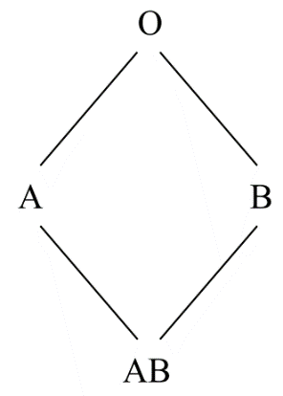группе крови Y. Рисунок 3 иллюстрирует частичный порядок.15

Каждый пациент участвует в обмене с двумя донорами, который мы называем тройным.16 Соответствующая информация о пациенте и двух его донорах может быть обобщена как тройка групп крови X - Y - Z ∈ B3, где X - группа крови пациента, а Y и Z - группы крови доноров. Мы будем называть каждый элемент в B3 тройным.

Тип такой, что порядок доноров не имеет никакого отношения. Например, пациент O с парой доноров A и B считается как тройка типа O - A - B, а также тройка типа O - B - A.

ОПРЕДЕЛЕНИЕ 1: Обменный пул - это вектор неотрицательных целых чисел E = {n (X - Y −Z): X - Y - Z ∈ B3} такой, что:

1. n (X - Y - Z) = n (X - Z - Y) для всех X - Y - Z ∈ B3.

2. n (X - Y - Z) = 0 для всех X - Y - Z ∈ B3 таких, что Y >>=X и Z>>= X.

Число n (X - Y - Z) обозначает количество участвующих троек X - Y - Z.

Первое условие в определении обменного пула соответствует предположению, что порядок доноров не имеет значения, то есть X - Y - Z и X - Z - Y представляют один и тот же тип. Второе условие соответствует предположению о совместимости пациент-донор троек не участвующих в обмене.

При первом введении целевой группой для трансплантации лобарного легкого были педиатрические пациенты. Поскольку потребности детей в трансплантате легкого не так велики, как у взрослых, применение лобарной трансплантации легких также хорошо подходит для нашей модели, когда в пул обмена входят педиатрические пациенты. 15 Для любого XY ∈ B, X Y в том и только в том случае, если существует нисходящий путь от группы крови X к группе крови Y на рисунке 3. 16 Очень просто интегрировать в нашу модель пациентов, у которых есть один донор и которым нужен один орган.

Мы можем сделать это, рассматривая этих пациентов как часть тройки, где виртуальный донор имеет ту же группу крови, что и пациент.

**5. 2-х канальный обмен.**

В этом разделе мы предполагаем, что разрешены только двусторонние обмены. Мы характеризуем максимальное количество пациентов, получающих трансплантаты для любого данного обменного пула E. Мы также описываем алгоритм, который достигает этого максимума.

Двусторонний обмен - это самая простая форма обмена органами с двумя донорами, включающая две тройки, обменивающие один или оба трансплантата донора, и его легче всего координировать.

Таким образом, в качестве первого шага в нашем анализе важно понять структуру и размер оптимальных сопоставлений только с двухсторонними обменами. Существует 40 типов троек после учета повторений из-за переупорядочения доноров. Следующая лемма существенно упрощает проблему, показывая, что только шесть из этих типов могут участвовать в двухсторонних обменах17. Все доказательства приведены в Приложениях A, D и E.

ЛЕММА 1: В любом обменном пуле E единственные типы, которые могут быть частью двусторонней замены являются A - Y - B и B - Y - A, где Y ∈ {OAB}.

Шесть типов троек в лемме 1 говорят о следующем:

Каждый пациент с типом крови А должен иметь по крайней мере 1 донора с типом крови B. И наоборот. Следовательно, пациенты с группой крови А могут принимать участие только в двухстороннем обмене с пациентами с группой крови B. И наоборот. Кроме того, если они участвуют в двустороннем обмене, типов A-A-B и B-B-A тогда они должны обмениваться ровно одним донором. типы A-B-B и B-A-A должны обмениваться обоими донорами. Типы A-O-B и B-O-A могут обмениваться одним или двумя донорами.

Мы обращаемся к шести типам в лемме 1 как к существенным типам и суммируем возможные двусторонние обмены между ними как края графа на рисунке 4.

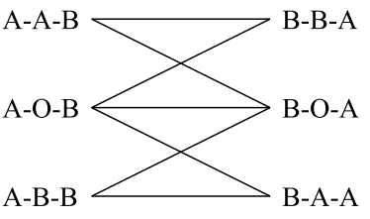

**Рисунок 4.** — Возможные двусторонние обмены.

Далее мы представим алгоритм сопоставления, который максимизирует количество трансплантаций посредством двухсторонних обменов. Алгоритм последовательно максимизирует три подмножества двусторонних обменов:

Алгоритм 1 - алгоритм последовательного сопоставления для двусторонних обменов:

Шаг 1: Сопоставить максимальное количество типов A - A - B и B - B - A.18 Сопоставить максимальное количество типов A - B - B и B - A - A.

17Несмотря на то, что только шесть из сорока типов могут участвовать в двухсторонних обменах, почти половина групп пациентов в наших исследованиях относится к этим типам из-за очень высоких показателей групп крови А и В в Японии и Южной Корее.18 То есть, совпадение min {n (A - A - B) n (B - B - A)} типа A - A - B утраивается с min {n (A - A - B) n (B −B - A)} тип B - B - A тройки.

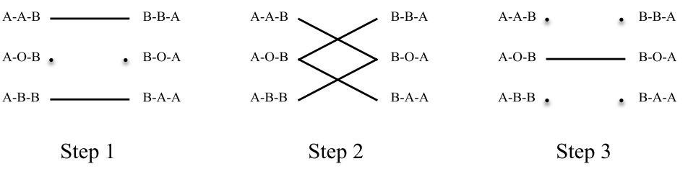

**Рисунок 5**. - Оптимальный алгоритм двустороннего последовательного сопоставления.

Шаг 2: Сопоставить максимальное количество типов A-O-B с любым подмножеством оставшихся типов B-B-A и B-A-A. Сопоставить максимальное количество типов B - O - A с любым подмножеством оставшихся типов A - A - B и A - B - B.

Шаг 3: Сопоставить максимальное количество оставшихся типов A -O-B и B-O-A.

Рисунок 5 графически иллюстрирует парные обмены, которые выполняются на каждом этапе алгоритма последовательного сопоставления. Механика этого алгоритма очень интуитивна и основана на оптимизации гибкости, предлагаемой донорами группы крови O. Первоначально, оптимальное использование троек, наделенных донорами группы крови О, неясно, и на этапе 1 они «приостановлены». На этом первом этапе подбирается как можно большее количество троек без использования доноров с группой крови О. На втором этапе выявляется оптимальное использование троек, наделенных донорами группы крови O. На этом этапе максимально возможное количество троек сопоставляется друг с другом с использованием только одного донора группы крови №O в каждом обмене. И, наконец, на шаге 3 максимально возможное количество троек сопоставляется друг с другом с использованием двух доноров группы крови O в каждом обмене. Следующая теорема показывает оптимальность алгоритма 1 и характеризует максимальное количество трансплантатов через 2-сторонние обмены.

ТЕОРЕМА 1: Учитывая обменный пул E, алгоритм 1 максимизирует количество двусторонних обменов. Максимальное количество пациентов, получающих трансплантаты через двухсторонние обмены, составляет 2 min {N1 N2 N3 N4}, где

*N1 = n(A − A − B) + n(A − O − B) + n(A − B − B)*

*N2 = n(A − O − B) + n(A − B − B) + n(B − B − A) + n(B − O − A)*

*N3 = n(A − A − B) + n(A − O − B) + n(B − O − A) + n(B − A − A)*

*N4 = n(B − B − A) + n(B − O − A) + n(B − A − A)*

На рисунке 6 изображены наборы тройек типов, чей спрос группы составляет N1, N2, N3 и N4.

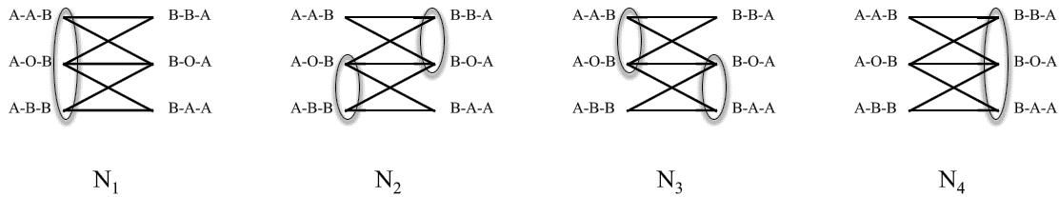

6. БОЛЬШИЕ РАЗМЕРЫ

Мы видели, что когда разрешены только двухсторонние обмены, каждый двухсторонний обмен должен включать ровно одного пациента группы крови А и В. Следующая лемма обобщает это наблюдение для K-way обменов для произвольного K ≥ 2. В частности, каждый K-way обмен должен включать пациентов группы крови A и B, но если K ≥ 3, он также может включать пациентов группы крови O.

ЛЕММА 2: Зафиксируем E и пусть K ≥ 2. Тогда единственными типами, которые могут быть частью обмена K-путей, являются O -Y-A, O-Y-B, A-Y-B и B-Y- A, где Y ∈ {O A B}. Кроме того, каждый обмен K-way должен вовлекать пациента группы крови A и B.

В пулах обмена почек О-пациенты с донорами А гораздо более многочисленны, чем их пары противоположного типа, А-пациенты с О-донорами. Это связано с тем, что О-пациенты с О-донорами все время прибывают для обмена, а А-пациенты с О-донорами поступают только в том случае, если между ними существует несовместимость по типу ткани (иначе донор совместим и жертвует непосредственно своему пациенту). Это эмпирическое наблюдение обусловлено структурой совместимости типов крови. В целом, пациенты с менее востребованными донорами по группе крови по сравнению с их собственной группой крови становятся избыточными и многочисленными по мере увеличения обменного пула. Аналогичная ситуация также имеет место в пулах обмена органов с двумя донорами. Для моделей обмена почек Рот, Сонмез и Юнвер (2007) сделали явное длинное предположение относительно этой асимметрии. Мы сделаем соответствующее предположение об обмене органов с двумя донорами ниже. Тем не менее, наше предположение будет более мягким, поскольку оно будет применяться только для двух типов тройных, а не для всех тройных типов с менее востребованными донорными группами крови, чем их пациенты.

ОПРЕДЕЛЕНИЕ 2: Обменный пул E удовлетворяет долгосрочному предположению, если для каждого возможного сопоставления при отсутствии ограничений на размер обмена существует по крайней мере один O -O-A и один тип O-O-B, которые не принимают участия в каком-либо обмене.

Предположим, что обменный пул E удовлетворяет долгосрочному предположению, а µ является соответствием, составленным из обменов любого размера. Долгосрочное предположение гарантирует, что мы можем создать новое совпадающее μ' из μ, заменив каждый тип O-A-A или O-A-B, участвующий в обмене, на непревзойденный тип O-O-A и каждый тип O-B-B, участвующий в обмене непревзойденным типом O-O-B. Затем новый совпадающий μ’ состоит из таких же обменов размерностью, что и μ, и вызывает такое же количество трансплантаций, что и μ. Кроме того, только пациенты с группой крови O, сопоставленные с µ’, принадлежат к тройкам типов O -O -A или O-O-B.

Пусть K ≥ 2 - максимально допустимый размер обмена. Рассмотрим проблему нахождения оптимального соответствия, то есть такого, которое максимизирует количество трансплантаций, когда возможны только 2, …, K-сторонние обмены. В приведенном выше абзаце для любого оптимального соответствия µ, мы можем построить другое оптимальное соответствие µ’, в котором единственные тройки с пациентами с типом крови O, сопоставленными с µ’, имеют типы O-O -A или O -O-B. Мы обобщим это наблюдение в виде следующей леммы:

ЛЕММА 3: Пусть K ≥ 2 - максимально допустимый размер обмена, и пусть обменный пул E удовлетворяет долгосрочному предположению. Тогда существует оптимальное соответствие, включающее исключительно два типа O-O-A, O-O-B и шесть основных типов A-Y-B, B-Y-A, где Y ∈ {O A B}.

Также отметим, что, поскольку числа троек типа O-O-A и типа O-O-B не являются связывающими в долгосрочной перспективе, оптимальное сопоставление может быть охарактеризовано только в терминах чисел шести основных типов. В следующем подразделе мы используем этот подход для описания алгоритма, который достигает максимального количества трансплантатов при K = 319.

**6.1. 2- и 3-х сторонние обмены**

Мы продолжаем наш анализ характеристиками типов, которые могут быть частью трехстороннего обмена. Оказывается, что исключение типов O - A - A и O - B - B при построении оптимального соответствия без потери общности для случая трехстороннего обмена. Эти тройки не только не могут быть сопоставлены при оптимальном сопоставлении, они не могут быть частью любого трехстороннего обмена.

АННОТАЦИЯ 4: С учетом пула обмена E тройки типов O-A-A или O-B-B не могут участвовать ни в одном трехстороннем обмене.

Таким образом, единственными типами, которые могут участвовать в трехстороннем обмене, являются O-O-A, O-O-B, O -A-B и шесть основных типов A-Y-B, B-Y-A, где Y ∈ {O A B}. Для простоты изложения далее мы опишем коллекцию 2- и 3-сторонних обменов, разделенных на три группы. Мы показываем в аннотации 6 в Приложении A, что можно ограничить внимание этими обменами при построении оптимального соответствия.

ОПРЕДЕЛЕНИЕ 3: Учитывая обменный пул E, сопоставление в упрощенной форме, если оно состоит из обменов в следующих трех группах:

Группа 1: двусторонние обмены, включающие исключительно типы A-A-B, A-B-B, B-B-A и B-A-A. Этот тип обмена представлен следующим рисунком:

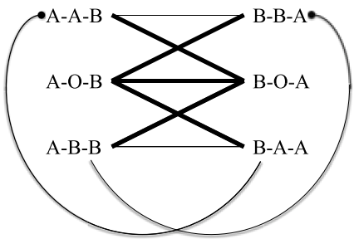

Рисунок 7.

Группа 2: 3-сторонние обмены, включающие исключительно типы A-A-B, A-B-B, B-B-A и B-A-A, представленные на рисунке 7 крайними парами с одним элементом отмеченным точкой и вторым не отмеченным точкой. Трехсторонний обмен в этой группе состоит из двух троек типа с точкой и одной тройки типа без точки.

группа 3: трехсторонние обмены с участием двух типов A-A-B, A-O-B, A-B-B, B-B-A, B-O-A, B-A-A и одного из типов O-O-A, O-O-B, O-A-B. Эти обмены представлены на рисунке 7 жирными связями между двумя первыми типами.

Мы покажем, что когда долгосрочное предположение удовлетворяется, следующий алгоритм сопоставления максимизирует количество трансплантаций через 2-х и 3-х сторонние обмены. Алгоритм последовательно максимизирует три подмножества обменов:

Алгоритм 2 - алгоритм последовательного согласования для 2-x и 3-сторонних обменов:

Шаг 1: Выполните обмены группы 1, группы 2 на рисунке 7 между типами A-A-B, A-B-B, B -B-A и B -A-A, чтобы максимизировать количество трансплантаций при условии следующего ограничения (*):

1. Оставьте, по крайней мере, общее min {n (A-A-B) + n (A-B-B) n (B-O-A)} типов A-A-B и A-B-B несопоставленными;

2. Оставьте, по крайней мере, общее min {n (B-B-A) + n (B-A-A) n (A-O-B)} типов B-B-A и B -A-A несопоставленными;

Шаг 2: Выполните максимальное количество трехсторонних обменов на рисунке 7, включающих типы A-O-B и остальные типы B-B-A или B-A-A. Аналогичным образом выполняют максимальное количество трехсторонних обменов, включающих типы B-O-A и остальные типы A-A-B или A-B-B.

Шаг 3: Выполните максимальное количество 3-сторонних обменов на рисунке 7 с участием оставшихся типов A-O-B и B-O-A

На рисунке 8 графически показаны 2-х и 3-х сторонние обмены, которые выполняются на каждом этапе алгоритма последовательного сопоставления. Интуиция для нашего второго алгоритма немного сложнее.

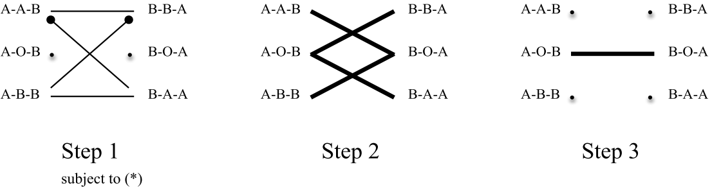

Рисунок 8.

Когда разрешены только двухсторонние обмены, единственный плюс донора группы крови заключается в его гибкости, позволяющей предоставить орган для трансплантации пациенту А или В. Когда также разрешен трехсторонний обмен, донор группы крови О имеет дополнительную возможность: он может спасти дополнительного пациента с группой крови O, при условии, что у пациента уже есть один донор с группой крови O. Например, тройка типа A-O-B может быть спарена с тройкой типа B-B-A сохранить одну дополнительную тройку типа O-O-A. Поскольку каждый пациент типа A-O-B нуждается в пациенте типа B-B-A или типа B-A-A для спасения дополнительного пациента посредством трехстороннего обмена, максимизация на шаге 1 должна быть ограниченна. В противном случае обмен с 3 путями был бы принесен в жертву обмену с двумя путями, уменьшая количество пересадок. Остальная механика схожа между двумя алгоритмами. В целях изложения мы представляем подалгоритм, который решает ограниченную оптимизацию на шаге 1 в приложении D к дополнительному материалу. Следующая теорема показывает оптимальность алгоритма 2.

ТЕОРЕМА 2: Учитывая обменный пул E, удовлетворяющий долгосрочному предположению, алгоритм 2 максимизирует количество трансплантаций через 2- и 3-сторонние обмены.

**6.2. Необходимость и достаточность обмена в 6 направлениях**

Хотя крупные обмены сложнее организовать с точки зрения логистики, теоретически интересно понять их потенциальную роль в обмене органами с двумя донорами. Далее мы определим типы, которые могут участвовать в оптимальном сопоставлении при отсутствии ограничений на размер обмена. В этом случае единственные пациенты группы крови O, которые могут быть частью оптимального соответствия, имеют типы O-O-A или O-O-B.

ЛЕММА 5: Учитывая обменный пул E, удовлетворяющий долгосрочному предположению, тройки типов O-A-A, O-A-B и O-B-B никогда не сопоставляются в оптимальном соответствии при отсутствии ограничений на размер обмена.

Таким образом, единственными типами, которые могут участвовать в оптимальном обмене, являются O - O - A, O - O - B и шесть основных типов A - Y - B, B - Y - A, где Y ∈ {O A B}. В нашем следующем результате мы покажем, что переключение ограничения на 2–6 сторонние обмены является достаточным для максимизации числа пересадок через обмен. В качестве доказательства этого результата, приведенного в Приложении E к Дополнительному материалу, мы также предоставляем алгоритм, который достигает максимума.

ТЕОРЕМА 3: Предположим, что обменный пул E удовлетворяет долгосрочному предположению, и размеры обмена не ограничены. Тогда существует оптимальное соответствие, которое получается из не более чем 6-ти сторонних обменов.

В следующем примере показано, что использование 6-сторонних обменов не только достаточно, но и необходимо для нахождения оптимального соответствия для некоторых пулов обмена.

ПРИМЕР 1: Рассмотрим обменный пул с одной тройкой типа A-O-B, двумя тройками типа B-O-A и тремя тройками O-O-B23. Обратите внимание, что все пациенты могут получить два органа для трансплантации со своей группой крови. Поэтому все пациенты подобраны под оптимальное соответствие. С 3 группами крови О-пациенты и 6 групп крови О-доноров, все органы группы крови О должны быть трансплантированы пациентам с группой крови О (иначе не каждый пациент получит пересадку). Это, в свою очередь, означает, что органы 2 групп крови типа А должны быть трансплантированы единственному пациенту с группой крови А. Следовательно, тройка типа A-O-B должна быть в том же обмене, что и две тройки типа B -O -A. Эквивалентно, все тройки с пациентом без О типа крови должны быть частью одного и того же обмена. Но пациенты O-O-B троек, каждый из которых нуждается в дополнительном доноре крови O-типа, и, таким образом, тройки O-O-B также должны быть частью одного и того же обмена. Следовательно, 6-сторонний обмен необходим для соответствия всех пациентов и получения оптимального соответствия (см. Рисунок 9.

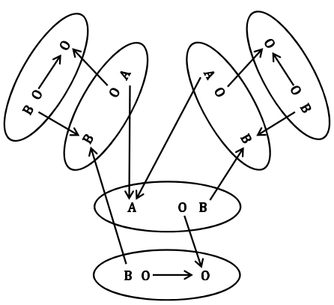

Рисунок 9

Наше моделирование в Разделе 3 отражает, что, несмотря на то, что общее количество трансплантаций от > 3-х сторонних обменов, может быть значительным а их количество может приближаться к количеству для суммы 2-сторонних и 3-сторонних обменов, для легочного обмена, они относительно скромны для применения двойного обмена печени. Контраст между двумя наборами симуляций предполагает, что наличие совместимости по размерам увеличивает роль обменов с более чем 3-сторонней связью. Наши теоретические результаты в отсутствие совместимости по размеру (и их доказательства) дают некоторое представление о сравнительно скромной роли обменов с более чем трехсторонним обменом для моделирования обмена печени с двумя трансплантатами. Предложение 2 в Приложении E показывает, что при отсутствии ограничений на размер обмена оптимальное соответствие может быть построено с использованием только 2- и 3-сторонние обмены при условии, что в пуле нет пациентов с О группой крови. Кроме того, согласно лемме 5, тройки типа O-O-A и O-O-B являются единственными тройками с пациентами типа O, которые могут быть сопоставлены в оптимальном решении. Каждая тройка этих типов требует второго донора O, который может быть предоставлен только A-O-B или B - O - A типами. Таким образом, все выгоды от обменов, выходящих за пределы трехсторонних связей, связаны со способностью сопоставлять дополнительные типы O-O-A и O-O-B за счет использования типов A-O-B и B-O-A. При отсутствии ограничений размера обмена, тройка O-O-A или O-O-B может быть добавлена ​​к любому обмену для каждой тройки A-O-B или B-O-A, которая является частью обмена (см., например, рисунок 9, где три типа O-O-B добавлены к трем типам A-O-B или B-O-A). Когда возможны только двух- и трехсторонние обмены, только одна тройка типов O-O-A или O-O-B может быть добавлена ​​к любому двухстороннему обмену, который включает одну или две тройки типов A-O-B и B-O-A. Но это означает, что более чем трехсторонние обмены могут только увеличить общее количество пересадок на разницу между (1) максимальным количеством типов A-O-B и B-O-A, которые могут быть согласованным в отсутствие ограничений размера обмена и (2) максимального числа отдельных двусторонних обменов, которые включают типы A-O-B или B-O-A, когда обмен не может быть больше, чем 3-сторонний. Два типа A - O - B и B-O-A необходимы, и они играют ключевую роль при 2- и 3-стороннем обмене. Следовательно, разница не может быть очень высокой, что ограничивает роль обменов с более чем 3 путями в нашей теоретической модели, а также в нашем применении обмена двух трансплантатов печени.

7. ЗАКЛЮЧЕНИЕ

Для любого органа с возможностью трансплантации живого донора медицинский обмен живым донором также возможен. Несмотря на внедрение и практику процедур трансплантации, которые требуют двух доноров, обмен органами в этом контексте не обсуждается в литературе и не применяется на практике. Мы предлагаем двойной донорский обмен органов в качестве нового метода трансплантации, уделяя особое внимание следующим трем процедурам трансплантации: трансплантация печени с двумя трансплантатами, двусторонняя трансплантация легкого живого донора и одновременная трансплантация печени-почки. Мы моделируем потенциальную выгоду от двойной трансплантации. Обмен донорами для этих приложений. Мы также формулируем аналитическую модель обмена органами с двумя донорами и вводим оптимальные механизмы обмена при различных логистических ограничениях.

Аналитически, двойной донорский обмен органов является более сложной проблемой, чем обмен почек, поскольку каждый пациент нуждается в двух совместимых донорах, которые являются идеальными комплементами. Используя структуру, вызванную требованием совместимости по типу крови для трансплантации органов, мы вводим оптимальные механизмы обмена при различных логистических ограничениях. Абстрагируясь от дополнительных соображений медицинской совместимости, таких как совместимость размеров и совместимость с типом ткани, наша аналитическая модель наилучшим образом отражает особенности трансплантации печени с двумя трансплантатами. Однако для наших откалиброванных симуляций мы учитываем эти дополнительные требования совместимости (при необходимости) для каждого приложения. Посредством этого моделирования мы показываем, что предельный вклад обмена в общее количество трансплантаций органов-доноров очень существенный. Например, принятие односторонних обменов может в Японии увеличить количество трансплантаций легких у живых доноров на 78,5% (см. Таблицу II).

Потенциал организованного обмена для каждого медицинского применения в каждом отдельном обществе, вероятно, будет зависеть от следующих факторов:

1. наличие и опыт в необходимой технике трансплантации;

2. известность и популярность живого пожертвования;

3. правовое и культурное отношение к обмену живыми донорами органов.

Прежде всего, процедуры трансплантации, которые требуют двух живых доноров, являются высокоспециализированными, и пока они доступны только в нескольких странах. Например, практика трансплантации лобарного легкого живым донором сообщается в литературе только в Соединенных Штатах.

Штаты и Япония. Следовательно, доступность необходимой технологии трансплантации ограничивает потенциальные рынки для применения обмена органов с двумя донорами. Далее, организованный обмен, скорее всего, будет успешным в среде, где трансплантация живого донора является нормой, а не исключением. Хотя живое донорство почек широко распространено в некоторых западных странах, оно гораздо реже встречается для органов, которые требуют более инвазивных операций, таких как печень и легкие. Поскольку все наши приложения основаны на этих более инвазивных процедурах, этот второй фактор еще больше ограничивает потенциал организованного обмена в западном мире. Напротив, этот фактор очень благоприятен в нескольких азиатских регионах и странах с преимущественно мусульманским населением, где живые доноры являются основным источником органов для трансплантации. Наконец, концепция обмена органами с живыми донорами не одинаково принята во всем мире, и она даже не является законной в некоторых странах. Например, обмен органами запрещен законом Германии о трансплантации. Действительно, было неясно, нарушают ли обмен почек Национальный закон о трансплантации органов 1984 года в США до Конгресса приняли Закон о пожертвовании живых органов Чарли У. Норвуда 2007 года, уточнив их как законные. Очевидно, что обмены органами с двумя донорами не могут процветать в стране, если они не соблюдают законы. Исходя из этих факторов, мы предвидим самый большой потенциал для организованного обмена для трансплантации печени с двумя трансплантатами в Южной Корее, для трансплантации лобарного легкого в Японии и для одновременной трансплантации печени и почек в Южной Корее и в Турции.

ПРИЛОЖЕНИЕ А: ДОКАЗАТЕЛЬСТВА АННОТАЦИЙ 1, 2, 4 И 5 И ТЕОРЕМ 1 И 2